**Итоговая аттестация**

**Задача:**

Используя результаты выполнения практического кейса «Прогнозирование размеров сварного шва при электронно-лучевой сварке тонкостенных конструкций аэрокосмического назначения» разработать приложение, цель которого прогнозирование ширины и глубины сварного соединения. Приложение может быть любым - консольным, web или GUI. Отчет должен содержать описание функционала приложения, руководство пользователя, демонстрацию работу.

**Отчет**

Консольное приложение было создано на основании выполненного практического кейса «Прогнозирование размеров сварного шва при электронно-лучевой сварке тонкостенных конструкций аэрокосмического назначения». Был использован соответствующий датасет с указанием параметров:

1. Величина сварочного тока (IW);

2. Ток фокусировки электронного пучка (IF);

3. Скорость сварки (VW);

4. Расстояние от поверхности образцов до электронно-оптической

системы (FP).

Созданное приложение на базе обученной модели машинного обучения позволяет получить прогноз глубины и ширины сварного шва. Пользователь может самостоятельно варьировать все четыре параметра, а приложение будет показывать прогноз.

**Руководство пользователя**

(задача выполнялась в VS Code и браузере Opera)

Шаг 1. Нужно разархивировать архив с файлами и поместить в свою рабочую папку.

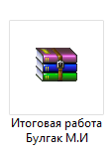

Шаг 2. С помощью VS Code или любой другой IDA открыть свою рабочую папку и затем открыть файл нашего консольного приложения.



Шаг 3. Установить библиотеку Streamlit. Для этого нужно зайти в терминал IDA, ввести команду **pip install streamlit** и подождать пока пройдет установка. Если библиотека уже установлена, то можно переходить сразу к следующему шагу.

Шаг 4. Запустить файл нажатием кнопки , чтобы проверить его корректность.

Шаг 5. В терминале необходимо ввести команду **streamlit run predict_dw_app.py** . Данная команда запустит процесс открытия нашего приложения. В итоге в терминале должна появится запись.

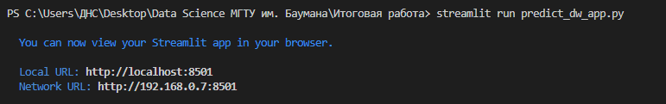

Если браузер был открыт, то в нем должна автоматически открыться вкладка с нашим приложением. Если браузер был закрыт, то необходимо скопировать локальный путь из терминала <http://localhost:8501>, вставить его в строку поиска и нажать ввод. После чего также должна открыться вкладка с нашим приложением.

Шаг 6. Приложение выглядит следующим образом (см. снимок ниже). Слева у нас расположены ползунки для наших четырех параметров. Пользователь может самостоятельно их устанавливать. А на центральной части экрана будут отображаться выбранные пользовательские значения и также будут показаны прогнозы глубины и ширины шва при выбранных параметрах.

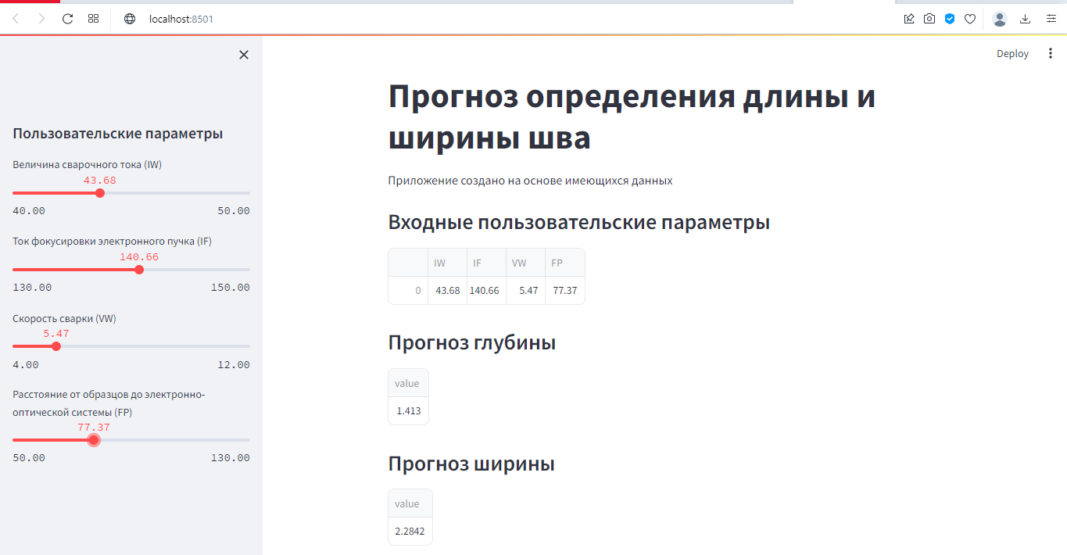

Наше приложение позволяет также наглядно увидеть, что с ростом скорости сварки уменьшается прогноз глубины и ширины сварного шва. Именно это наблюдение мы сделали в нашем исследовании.



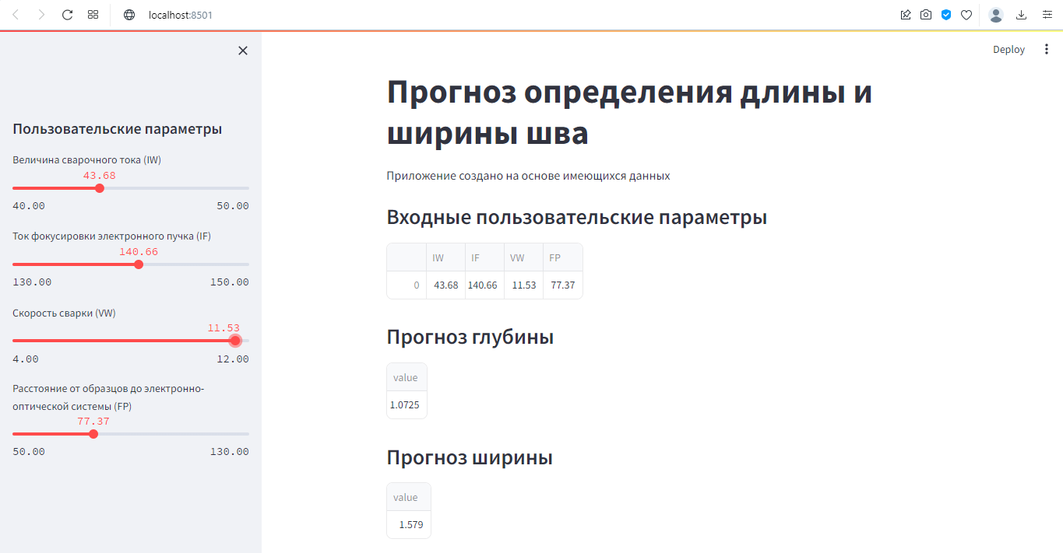

**Приятного пользования нашим приложением ☺**